Types de Roche
Type | Formation | Exemple | Importance économique et aux personnes du Canada
Ignée

Sédimentaire

Métamorphique

Plisser et Surélever
Plisser: | Diagramme:
Surélever: | Diagramme:

Définissez les mots suivants:

Érosion:

Usure du temps:

Lava:

Magma :

Sédiment:

Diagramme 1
Quel type de roche forme? Comment sais-tu?

Quel type de limite est-il? Comment sais-tu?

Où au Canada penses-tu que ce processus se passe?

Y a-t’il des ressouces qu’on peut utiliser ici?

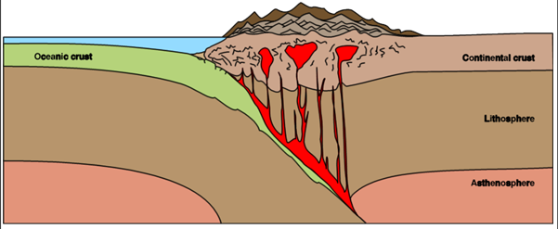
1

Diagramme 2
Quel type de roche forme? Comment sais-tu?

Quel type de limite est-il? Comment sais-tu?

Où au Canada penses-tu que ce processus se passe?

Y a-t’il des ressouces qu’on peut utiliser ici?

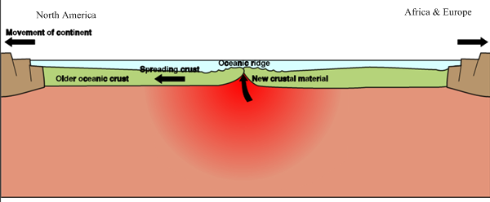
2

